Con el propósito de dar cumplimiento a los artículos 46 y 49 de la Ley General de Contabilidad Gubernamental, los entes públicos deberán acompañar notas a los estados financieros cuyos rubros así lo requieran teniendo presente los postulados de revelación suficiente e importancia relativa con la finalidad, que la información sea de mayor utilidad para los usuarios.

A continuación, se presentan los tres tipos de notas que acompañan a los estados, a saber:

- Notas de desglose
- Notas de Memoria (cuentas de orden), y
- Notas de Gestión Administrativa

NOTAS DE DESGLOSE

I) NOTAS AL ESTADO DE SITUACIÓN FINANCIERA

Activo

Efectivo y Equivalentes

Este rubro se integra por los montos de efectivo en caja y equivalentes de efectivo, representados principalmente por inversiones e instrumentos de renta fija a corto plazo, se registran al costo, en el momento de la inversión, así como los rendimientos generados.

El efectivo proveniente de ingresos por reasignaciones federales por convenio es un efectivo restringido y está destinado únicamente a las erogaciones indicadas en cada uno de los convenios.

El efectivo proveniente de participaciones y aportaciones, de conformidad con la Ley de Coordinación Fiscal Federal y a la Ley de Coordinación Fiscal del Estado de Aguascalientes, que les corresponde a los municipios, son inembargables, entregados en efectivo y sin condicionamiento alguno a los Municipios.

El efectivo al final del periodo incluye recursos de terceros que se encuentran temporalmente bajo la administración de la Secretaría de Finanzas (SEFI) y que no constituyen un remanente disponible para el Gobierno del Estado.

CUENTA | 2023 | 2022
Efectivo | 1,020,000.00 | 1,020,000.00
Bancos /Tesorería | 3,100,232,706.61 | 2,132,179,477.20
Bancos/Dependencias y Otros | 8,644,353.33 | 8,720,278.84
Inversiones Temporales (Hasta 3 meses) | 0.00 | 0.00
Otros Efectivos y Equivalentes | 0.00 | 0.00
Total de Efectivo y Equivalentes | 3,109,897,059.94 | 2,141,919,756.04

- A la fecha del presente informe, no se tienen: Inversiones temporales, Fondos con afectación específica, Depósitos de Fondos de Terceros en Garantía y/o Administración.

Derechos a recibir Efectivo y Equivalentes y Bienes o Servicios a Recibir

- Este rubro representa el monto de los derechos de cobro por diferentes conceptos, que serán exigibles en un plazo menor o igual a doce meses.

CUENTA | SUBCUENTA | IMPORTE
Cuentas por cobrar a Corto Plazo |  | 9,440,282.25
Aportaciones por recibir reasignables | 0.00
Otros Documentos por Cobrar | 9,436,032.25
Cheques devueltos | 4,250.00
Impuestos a Favor | 0.00
Deudores diversos por cobrar a Corto Plazo |  | 4,237,172.66
Gastos por comprobar | 135,055.00
Responsabilidades | 8,409.22
Otros gastos por comprobar | 2,999,930.32
Viáticos por comprobar | 1,093,778.12
Ingresos por Recuperar a Corto Plazo |  | 0.00
Derechos por Prestación de Servicios | 0.00
Deudores por Anticipos de la Tesorería a Corto Plazo |  | 1,077,000.00
Anticipo de participaciones a municipios | 0.00
Fondo Rotatorio o Revolvente Central | 1,077,000.00
Otros Derechos a Recibir Efectivo o Equivalentes a Corto Plazo |  | 0.00
Reconocimiento Retenciones Contratistas | 0.00
Municipios | 0.00
Total de Derechos a Recibir Efectivo o Equivalentes |  | 14,754,454.91

CUENTA | IMPORTE
Anticipo a Proveedores por Adquisición De Bienes, y Prestación de Servicios a Corto Plazo | 6,791,466.70
Anticipo a Proveedores por Adquisición de Bienes Inmuebles y Muebles a Corto Plazo | 6,910,182.37
Anticipo a Contratistas por Obras Públicas a Corto Plazo | 178,911,671.67
Otros Derechos a Recibir Bienes o Servicios a Corto Plazo | 0.00
Total de Derechos a Recibir Bienes o Servicios | 192,613,320.74

- Se muestra su desagregación por su vencimiento:

CUENTA | A 90 DIAS | A 180 DIAS | DE 181 A 365 | MAYOR A 365 DÍAS | TOTAL
Cuentas por cobrar | 1,199,562.21 | 0.00 | 0.00 | 8,240,720.04 | 9,440,282.25
Deudores diversos por cobrar a Corto Plazo | 4,232,172.66 | 0.00 | 0.00 | 5,000.00 | 4,237,172.66
Ingresos por Recuperar a Corto Plazo | 0.00 | 0.00 | 0.00 | 0.00 | 0.00
Deudores por Anticipos de la Tesorería a Corto Plazo | 1,077,000.00 | 0.00 | 0.00 | 0.00 | 1,077,000.00
Otros Derechos a Recibir Efectivo o Equivalentes a Corto Plazo | 0.00 | 0.00 | 0.00 | 0.00 | 0.00
Total de Derechos a Recibir Efectivo o Equivalentes | 6,508,734.87 | 0.00 | 0.00 | 8,245,720.04 | 14,754,454.91

CUENTA | A 90 DIAS | A 180 DIAS | DE 181 A 365 | MAYOR A 365 DÍAS | TOTAL
Anticipo a Proveedores por Adquisición De Bienes, y Prestación de Servicios a Corto Plazo | 6,791,466.70 | 0.00 | 0.00 | 0.00 | 6,791,466.70
Anticipo a Proveedores por Adquisición de Bienes Inmuebles y Muebles a Corto Plazo | 6,910,182.37 | 0.00 | 0.00 | 0.00 | 6,910,182.37
Anticipo a Contratistas por Obras Públicas a Corto Plazo | 178,911,671.67 | 0.00 | 0.00 |  | 178,911,671.67
Otros Derechos a Recibir Bienes o Servicios a Corto Plazo | 0.00 | 0.00 | 0.00 | 0.00 | 0.00
Total de Derechos a Recibir Bienes o Servicios | 192,613,320.74 | 0.00 | 0.00 | 0.00 | 192,613,320.74

Bienes Disponibles para su Transformación o Consumo (inventarios)

- Este rubro no se muestra dentro de los estados financieros, derivado a que la SEFI, no maneja algún bien disponible para su transformación o su consumo.

- Se cuenta con dos Almacenes: uno de árboles y plantas recibidas en donación; mismas que serán entregados de manera progresiva para ser utilizados principalmente con fines de reforestación, con un saldo de $ 865,146.00 y otro de Materiales de Construcción por la cantidad de $ 1,590.00

Inversiones Financieras

- Las Inversiones Financieras a Largo plazo se integran por:

Fideicomisos, Mandatos y Contratos Análogos Fideicomisos

CUENTA | IMPORTE
FIFDENEA. Fideicomiso Fondo de Desastres Naturales del Estado de Aguascalientes | 15,342,904.30
FEIE. Fondo de Estabilización de los Ingresos de las Entidades | 270,946,308.98
FITMA. Fideicomiso Transporte Metropolitano Aguascalientes | 85,350,267.30
FEAISJP. Fideicomiso del Estado de Aguascalientes para la Implementación del Sistema de Justicia Penal | 12,280,756.21
Total de Fideicomisos Mandatos y Contratos Análogos | 383,920,236.79

En el presente ejercicio la Federación ha recortado el presupuesto del fondo General de Participaciones; mismas que estratégicamente la Secretaría de Finanzas ha hecho frente con los ingresos propios del fideicomiso del “Fondo de Estabilización de los Ingresos de las Entidades”, de acuerdo a la normatividad aplicable.

Títulos y Valores a Largo Plazo

Se compone de Títulos de Bonos Cupón Cero, que garantizan el pago de 2 créditos contratados con el Banco Nacional de Obras y Servicios Públicos S.N.C cuyo vencimiento es en el año 2032
.
TIPO | VALOR INVERSIÓN A LARGO PLAZO
BONO CUPÓN CERO(BANOBRA-PROFISE) | 408,211,079.20
BONO CUPÓN CERO(BANOBRAS-ESTATAL) | 116,076,263.32
TOTAL | 524,287,342.52

- saldos e integración de las cuentas: Participaciones y Aportaciones de Capital,

Inversiones Financieras, Participaciones y Aportaciones de Capital

Nombre | Importe | Observaciones
Participaciones y Aportaciones de Capital | 49,000.00 | 49 acciones del capital social de la empresa de participación estatal mayoritaria denominada Operadora de Fideicomisos del Estado de Aguascalientes, S.A. de C.V.

Bienes Muebles, Inmuebles e Intangibles

- Las erogaciones por concepto de bienes inmuebles, infraestructura, construcciones en proceso y bienes muebles que corresponden al patrimonio estatal, se registran a su costo de adquisición y/o construcción. A continuación, se muestra su valor, así como la depreciación del ejercicio y la acumulada. El método de depreciación es de acuerdo a la vida útil y el porcentaje se calcula por año.
La política para el cálculo y registro es semestral.
En las notas de “Gestión Administrativa” en su inciso a) en el numeral 8 del “Reporte Analítico del Activo “se muestra una tabla con la vida útil y porcentaje por activo.

CONCEPTO | MONTO
TERRENOS | 22,750,945.58
EDIFICIOS NO HABITACIONALES | 4,143,520,657.44
CONSTRUCCIONES EN PROCESO EN BIENES DE DOMINIO PÚBLICO | 732,613,372.46
CONSTRUCCIONES EN PROCESO EN BIENES PROPIOS | 287,457,249.37
OTROS BIENES INMUEBLES | 320,825,472.11
TOTAL DE INMUEBLES | 5,507,167,696.96

MUEBLES | MONTO | DEPREACIÓN DEL EJERCICIO | DEPRECIACIÓN ACUMULADA
MOBILIARIO Y EQUIPO DE ADMINISTRACIÓN | 414,468,143.29 | 24,934,923.63 | -393,550,438.64
MOBILIARIO Y EQUIPO EDUCACIONAL Y RECREATIVO | 63,957,929.10 | 4,295,286.94 | -38,018,995.61
EQUIPO E INSTRUMENTAL MÉDICO Y DE LABORATORIO | 10,966,074.10 | 698,225.38 | -22,011,057.65
VEHÍCULOS Y EQUIPO DE TRANSPORTE | 799,621,339.22 | 43,617,712.92 | -668,916,041.52
EQUIPO DE DEFENSA Y SEGURIDAD | 515,523,821.55 | 41,634,406.49 | -292,150,158.96
MAQUINARIA, OTROS EQUIPOS Y HERRAMIENTAS | 238,641,147.28 | 12,065,192.00 | -133,733,458.62
COLECCIONES, OBRAS DE ARTE Y OBJETOS VALIOSOS | 1,529,081.74 | 0.00 | 0.00
ACTIVOS BIOLÓGICOS | 1,368,124.56 | 135,999.96 | -914,118.70
TOTAL DE MUEBLES | 2,046,075,660.84 | 127,381,747.32 | -1,549,294,269.70

- Activos Intangibles y Diferidos, se integran de la siguiente manera:

ACTIVOS INTANGIBLES | MONTO | DEPREACIÓN DEL EJERCICIO | DEPRECIACIÓN ACUMULADA
SOFTWARE | 42,487,694.03 | 2,394,170.32 | -39,004,907.50
LICENCIAS | 78,500,752.41 | 880,031.78 | -79,032,255.38
TOTAL | 120,988,446.44 | 3,274,202.10 | -118,037,162.88

ACTIVOS DIFERIDOS | MONTO
ESTUDIOS, FORMULACIÓN Y EVALUACIÓN DE PROYECTOS | 53,369,065.88

 | MONTO | DEPREACIÓN DEL EJERCICIO | DEPRECIACIÓN ACUMULADA
GRAN TOTAL | 2,167,064,107.28 | 130,655,949.42 | -1,667,331,432.58

Estimaciones y Deterioros

- No se cuenta con estimaciones para cuentas incobrables, deterioros de activo biológicos y no aplica para inventarios.

Otros activos

- A continuación, se muestra su desagregación:

Circulante:

CUENTA | IMPORTE
Valores en Garantía | 5,400.00
Bienes Derivados de Embargos, Decomisos, Aseguramientos y Dación en Pago | 682,622.60
Total | 688,022.60

No Circulante:

CUENTA | IMPORTE
Bienes en Comodato | 337,358,487.50

Pasivo²
Representa las obligaciones presentes, virtualmente ineludibles, identificadas, cuantificadas en términos monetarios y que representan una disminución futura de beneficios económicos, derivadas de operaciones ocurridas en el pasado que le han afectado económicamente, se desagregan de acuerdo a su periodo de exigibilidad, a corto plazo cuando se refieren a un plazo no mayor a un año y a largo plazo cuando se refieren a un plazo mayor a un año.

- Se muestra su desagregación por su vencimiento

CUENTA |  | DE 0 A 90 DÍAS | DE 91 A 180 DÍAS | MENOS O IGUAL A 365 DIAS | MAYOR A 365 DIAS | TOTAL
Cuentas por Pagar a Corto Plazo |  | 392,955,410.10 |  |  |  | 392,955,410.10
Servicios Personales por pagar | 265,764.65
Proveedores por Pagar a Corto Plazo | 18,607,904.00
Contratistas por Obras Públicas por Pagar a Corto Plazo | 28,568,752.97
Participaciones y Aportaciones por Pagar a Corto Plazo | 0.00
Transferencias Otorgadas por Pagar a Corto Plazo | 284,924,479.21
Intereses, Comisiones y Otros Gastos de la Deuda Pública por Pagar a Corto Plazo | 0.00
Retenciones y Contribuciones por Pagar a Corto Plazo | 44,955,672.79
Devoluciones de la Ley de Ingresos por Pagar a Corto Plazo | 325,323.01
Otras cuentas por pagar a Corto Plazo | 15,307,513.47
Documentos por Pagar a Corto Plazo |  | 48,140,627.16 |  |  |  | 48,140,627.16
Otros documentos por pagar a corto plazo | 48,140,627.16
Fondos y Bienes de Terceros en Garantía |  |  |  | 7,105,037.45 |  | 7,105,037.45
Provisiones a Corto plazo |  |  | 545,212.09 |  |  | 545,212.09
Otros Pasivos a corto plazo |  | 825,040,013.00 |  |  |  | 825,040,013.00
Recaudación por participar | 825,040,013.00
Ingresos por Clasificar | 0.00
Deuda Pública |  |  |  | 134,987,769.19 | 2,226,360,023.09 | 2,361,347,792.28
Otros Pasivos Diferidos a Largo Plazo |  |  |  |  | 1,033,868,464.00 | 1,033,868,464.00
Provisiones a Largo plazo |  |  |  |  | 126,944,027.72 | 126,944,027.72
TOTAL |  |  |  |  |  | 4,795,946,583.80

- Los Fondos de Bienes de Terceros en Administración y/o Garantía a Corto y Largo Plazo, están constituidos por depósitos en garantía de contratistas, proveedores y otros

- En la cuenta Pasivos diferidos se integra por:

Crédito contratado con Banobras al amparo del Programa de Financiamiento para la Infraestructura y la Seguridad (PROFISE) hasta por la cantidad de 255,462,000.00 autorizados mediante decreto No. 208 publicado en el Periódico Oficial del Estado el 04 de junio de 2012 la fuente primaria del pago de principal a su vencimiento serán los recursos provenientes de la redención. Su destino, financiar la infraestructura de Inversiones de Gran Magnitud generadoras de Empleos a Gran Escala por parte del ramo automotriz y relacionado.
Así mismo se adquirió el crédito con Banobras, bajo el esquema Cupón Cero, hasta por la cantidad de 800,000,000.00; autorizados mediante decreto No. 208 publicado en el Periódico Oficial del Estado el 04 de junio de 2012; para los pagos del principal serán a su vencimiento con los recursos provenientes de la redención de los bonos cupón cero que adquirió el Estado a través de Banobras. El Estado es responsable del pago de intereses. Su destino fue financiar la infraestructura de Inversiones de Gran Magnitud generadoras de Empleos a Gran Escala por parte de los ramos automotriz y relacionados, así como aquellas obras, acciones sociales básicas y /o inversiones que recaigan dentro de los campos de atención de BANOBRAS.
Anualmente en el mes de diciembre, se reconoce el incremento de las inversiones a largo plazo del Bono Cupón Cero

TIPO | MONTO CONTRATADO | VALOR INVERSIÓN A LARGO PLAZO | SALDO
BONO CUPÓN CERO(PROFISE) | 233,868,464.00 | 116,076,263.32 | 117,792,200.68
BONO CUPÓN CERO(BANOBRAS) | 800,000,000.00 | 408,211,079.20 | 391,788,920.80
TOTAL | 1,033,868,464.00 | 524,287,342.52 | 509,581,121.48

I) NOTAS AL ESTADO DE ACTIVIDADES

Ingresos de Gestión

- Los ingresos de gestión se componen de los siguientes conceptos:

Cuenta | Importe Acumulado
Impuestos | 1,444,599,173.65 | 53%
Derechos | 683,688,414.12 | 25%
Productos | 192,622,033.65 | 7%
Aprovechamientos | 400,473,966.83 | 15%
Total Ingresos de Gestión | 2,721,383,588.25 | 100%

No aplican los ingresos por Cuotas y Aportaciones de Seguridad Social, Contribuciones de Mejora e Ingresos por Venta de Bienes y Prestación de Servicios.

Participaciones, Aportaciones, Convenios, Incentivos Derivados de la Colaboración Fiscal, Fondos Distintos de Aportaciones, Transferencias, Asignaciones, Subsidios y Subvenciones, y Pensiones y Jubilaciones

- Se integra por:
Cuenta | Importe Acumulado
Participaciones | 9,264,009,720.16 | 43%
Aportaciones | 9,972,212,586.21 | 47%
Convenios | 1,604,941,630.96 | 8%
Incentivos Derivados de la Colaboración Fiscal | 542,625,474.00 | 3%
Total | 21,383,789,411.33 | 100%

No aplican los ingresos por Transferencias, Asignaciones, Subsidios y Subvenciones, y Pensiones y Jubilaciones

Otros Ingresos y Beneficios

NOMBRE | IMPORTE | CARÁCTERÍSTICAS
Intereses ganados de Títulos, Valores y demás Instrumentos Financieros | 88,118,717.42 | Está conformado por ingresos financieros principalmente del Fondo de Estabilización y de la inversión del Bono Cupón Cero

Gastos y Otras Pérdidas

1.
Cuenta | Importe Acumulado
Gastos y Otras Pérdidas
Gastos de Funcionamiento | 2,319,195,969.87 | 10%
Transferencia, Asignaciones, Subsidios y Otras Ayudas | 15,770,577,772.03 | 68%
Participaciones y Aportaciones | 4,161,870,835.32 | 18%
Intereses, Comisiones y Otros Gastos de la Deuda Pública | 278,571,457.82 | 1%
Otros Gastos y Pérdidas Extraordinarias | 130,655,949.42 | 1%
Inversión Pública | 364,414,108.23 | 2%
Total de Gastos y Otras Pérdidas | 23,025,286,092.69 | 100%

III) NOTAS AL ESTADO DE VARIACIÓN EN LA HACIENDA PÚBLICA

- Patrimonio Contribuido

PATRIMONIO CONTRIBUIDO
CUENTA | CONCEPTO | MONTO ANUAL
312 | Donaciones de Capital | 1,458,551.78

- Patrimonio Generado:

AJUSTES EN EL RESULTADO DE EJERCICIOS ANTERIORES
CONCEPTO | MONTO ANUAL | %
Traspasos por Conclusión de Obra | -413,348,820.18 | 63.20%
Desincorporación de Bienes para Transferir al Buro de Congresos y Visitantes de Ags | -215,138,098.11 | 32.89%
Reintegros a la TESOFE | -35,019,685.29 | 5.35%
Finiquitos Reintegrados de Nómina SAE | -146,446.46 | 0.02%
Reclasificaciones Diversas | -3,129,216.50 | 0.48%
Reconocimiento Activos IPLANEA | 9,354,060.43 | -1.43%
Cancelaciones de Ingresos | 3,941,995.67 | -0.60%
Reconocimiento Cancelación de Cheques Dev. por Contribuyentes | -586,649.52 | 0.09%
TOTALES | -654,072,859.96 | 100.00%

IV) NOTAS AL ESTADO DE FLUJOS DE EFECTIVO

Efectivo y Equivalentes

CUENTA | 2023 | 2022
Efectivo | 1,020,000.00 | 1,020,000.00
Bancos /Tesorería | 3,100,232,706.61 | 2,132,179,477.20
Bancos/Dependencias y Otros | 8,644,353.33 | 8,720,278.84
Inversiones Temporales (Hasta 3 meses) | 0.00 | 0.00
Otros Efectivos y Equivalentes | 0.00 | 0.00
Total de Efectivo y Equivalentes | 3,109,897,059.94 | 2,141,919,756.04

Conciliación de los Flujos de Efectivo Netos de las Actividades de Operación y la cuenta de Ahorro / Desahorro antes de Rubros Extraordinarios

 | 2023 | 2022
Resultados del Ejercicio Ahorro/Desahorro | 1,168,005,624.31 | 548,076,295.23
Movimientos de partidas (o rubros) que no afectan al efectivo | 495,070,057.65 | 1,314,341,373.04
Depreciación | 127,381,747.32 | 214,292,136.29
Amortización | 3,274,202.10 | 514,565.42
Incrementos en las provisiones | 0.00 | 0.00
Incremento en inversiones producido por revaluación | 0.00 | 0.00
Ganancia/pérdida en venta de propiedad, planta y equipo | 0.00 | 0.00
Incremento en cuentas por cobrar | 0.00 | 0.00
Otros Gastos | 0.00 | 266,283.90
Inversión Pública no Capitalizable | 364,414,108.23 | 1,099,268,387.43
Flujos de Efectivo Netos de las Actividades de Operación | 1,663,075,681.96 | 1,862,417,668.27

V) CONCILIACIÓN ENTRE LOS INGRESOS PRESUPUESTARIOS Y CONTABLES, ASÍ COMO ENTRE LOS EGRESOS PRESUPUESTARIOS Y LOS GASTOS CONTABLES

Poder Ejecutivo del Estado de Aguascalientes
Secretaría de Finanzas
Conciliación entre los Ingresos Presupuestarios y Contables
Correspondiente del 1 de enero al 30 de septiembre de 2023
(Cifras en pesos)
1.Total de Ingresos Presupuestarios | 24,105,230,284.58
2. Más Ingresos contables No presupuestarios | 88,118,717.42
2.1 Ingresos Financieros | 88,118,717.42
2.2 Incremento por Variación de Inventarios | 0.00
2.3 Disminución del Exceso de Estimaciones por Pérdida o Deterioro u Obsolescencia | 0.00
2.4 Disminución del Exceso de Provisiones | 0.00
2.5 Otros Ingresos y Beneficios Varios | 0.00
2.6 Otros Ingresos Contables No Presupuestarios | 0.00
3. Menos Ingresos presupuestarios No contables | 57,285.00
3.1 Aprovechamientos Patrimoniales | 57,285.00
3.2 Ingresos Derivados de Financiamientos | 0.00
3.3 Otros Ingresos Presupuestarios No Contables | 0.00
4.Total de Ingresos Contables | 24,193,291,717.00

Poder Ejecutivo del Estado de Aguascalientes
Secretaría de Finanzas
Conciliación entre los Egresos Presupuestarios y los Gastos Contables
Correspondiente del 1 de enero al 30 de septiembre de 2023
(Cifras en pesos)
1. Total egresos Presupuestarios | 23,600,292,777.66
2. Menos Egresos Presupuestarios No Contables | 1,073,331,064.55
2.1 Materias Primas y Materiales de Producción y Comercialización | 0.00
2.2 Materiales y Suministros | 0.00
2.3 Mobiliario y Equipo de Administración | 5,528,131.09
2.4 Mobiliario y Equipo Educacional y Recreativo | 127,905.64
2.5 Equipo e Instrumental Médico y de Laboratorio | 81,411.11
2.6 Vehículos y Equipo de Transporte | 35,612,602.46
2.7 Equipo de Defensa y Seguridad | 17,425,503.47
2.8 Maquinaria, Otros Equipos y Herramientas | 901,765.34
2.9 Activos Biológicos | 0.00
2.10 Bienes Inmuebles | 9,774,881.03
2.11 Activos Intangibles | 9,563,691.52
2.12 Obra Pública en Bienes de Dominio Público | 768,187,856.55
2.13 Obra Pública en Bienes Propios | 119,640,643.80
2.14 Acciones y Participaciones de Capital | 0.00
2.15 Compra de Títulos y Valores | 0.00
2.16 Concesión de Préstamos | 0.00
2.17 Inversiones en Fideicomisos, Mandatos y Otros Análogos | 6,796,278.64
2.18 Provisiones para Contingencias y Otras Erogaciones Especiales | 0.00
2.19 Amortización de la Deuda Pública | 99,690,393.90
2.20 Adeudos de Ejercicios Fiscales Anteriores (ADEFAS) | 0.00
2.21 Otros Egresos Presupuestarios No Contables
3. Más Gastos contables No Presupuestales | 498,324,379.58
3.1 Estimaciones, Depreciaciones, Deterioros, Obsolescencia y Amortizaciones | 130,655,949.42
3.2 Provisiones | 0.00
3.3 Disminución de Inventarios | 0.00
3.4 Aumento por Insuficiencia de Estimaciones por Pérdida o Deterioro u Obsolescencia | 0.00
3.5 Aumento por Insuficiencia de Provisiones | 0.00
3.6 Otros Gastos | 0.00
3.7 Otros Gastos Contables No Presupuestarios | 367,668,430.16
4. Total de Gastos Contables | 23,025,286,092.69

NOTAS DE MEMORIA (CUENTAS DE ORDEN)

En estas cuentas se controlan diversos conceptos y valores que, aunque no afectan ni modifican el Estado de Situación Financiera, deben reflejar los importes que presentan derechos o responsabilidades del Poder Ejecutivo del Estado de Aguascalientes. Pero que es necesaria su incorporación en libros con fines de control.

Cuentas de Orden Contables y Presupuestarias:

CUENTAS DE ORDEN CONTABLES | IMPORTE
Valores en custodia | 190,462,277.74
Fianzas y Garantías Recibidas por Deudas a Cobrar | 51,593,799.14
Bienes Concesionados o en Comodato | 620,619.00
Bienes Artísticos en Custodia | 1.00
Bienes Históricos en Custodia | 3.00

Los registros contables se realizan con base acumulativa, apegándose al marco conceptual y a los postulados básicos de la Ley General de Contabilidad Gubernamental, donde señala la obligación de emitir información contable, presupuestaria y programática sobre la base técnica prevista en los documentos técnico-contables mencionado en acuerdo y considerando al menos lo siguiente:

- Los valores en custodia de instrumentos prestados a formadores de mercado e instrumentos de crédito recibidos en garantía de los formadores de mercado u otros.
- Por tipo de emisión de instrumento: monto, tasa y vencimiento.
- Los contratos firmados de construcciones por tipo de contrato
- El avance que se registra en las cuentas de orden presupuestarias, previo al cierre presupuestario de cada periodo que se reporta

NOTAS DE GESTIÓN ADMINISTRATIVA

Introducción

Las operaciones que realiza la Secretaría de Finanzas del Poder Ejecutivo del Estado de Aguascalientes se encuentran reguladas por los siguientes ordenamientos legales: Constitución Política de los Estados Unidos Mexicanos y en particular del Estado Libre y Soberano de Aguascalientes, Ley de Coordinación Fiscal Federal, Ley de Coordinación Fiscal del Estado de Aguascalientes, Ley Orgánica de la Administración Pública del Estado de Aguascalientes, Ley General de Contabilidad Gubernamental, Ley de Presupuesto, Gasto Público y Responsabilidad Hacendaria del Estado de Aguascalientes y sus Municipios, Ley de Fiscalización así como las Leyes de Hacienda, de Ingresos, y el Presupuesto de Egresos del Estado de Aguascalientes vigentes en el ejercicio fiscal 2023.

Corresponde a la Secretaría de Finanzas del Poder Ejecutivo del Estado de Aguascalientes, como órgano encargado de la administración financiera y tributaria de la Hacienda Pública del Estado, entre otros asuntos: a) Elaborar y presentar al Gobernador del Estado, los proyectos anuales de Ley de Ingresos y Presupuesto de Egresos del Estado, b) llevar cuenta y registro de las operaciones financieras efectuadas por el Poder Ejecutivo, que conforman la contabilidad gubernamental c) realizar pagos conforme a los programas y presupuestos aprobados y d) elaborar los informes financieros que integran la cuenta pública del Gobierno del Estado, de conformidad con la legislación vigente y solventar las observaciones y recomendaciones que formule el Congreso del Estado.

Derivado de lo que señala el Manual de Lineamientos y Políticas Generales para el Control de los Recursos de las Dependencias y Entidades del Gobierno del Estado de Aguascalientes que establece en el artículo 1º, que el Titular de cada Dependencia y Entidad, junto con su responsable administrativo, son los responsables de la ejecución, validación, comprobación y solventación de sus operaciones, cumpliendo con todos los lineamientos aplicables, la Secretaría de Finanzas del Poder Ejecutivo del Estado de Aguascalientes, como Órgano Encargado de la Administración Financiera y Tributaria de la Hacienda Pública, es responsable de validar, programar y pagar las remuneraciones, adquisiciones, inversiones, transferencias y demás erogaciones, incluidas en los presupuestos autorizados, por consiguiente, la Secretaría de Finanzas es solo responsable de la ejecución del pago.

Panorama Económico y Financiero

Economía internacional
Los gobiernos en el mundo habían encontrado como posible solución para sus distintos problemas el incremento en sus déficits fiscales, lo cual condujo a un aumento notable en sus deudas. Esto no había provocado graves desequilibrios en las economías en el corto plazo debido a varios factores, destacando el proceso de globalización y su importante reducción de costos. Las empresas partían sus procesos de producción en partes, para aprovechar los menores costos que ofrecían varios países, destacando el caso de China.
Un elemento adicional que permitió la reducción de costos fue la actual revolución tecnológica que ha permitido un incremento drástico en la productividad en diferentes países. Basta ver la reducción de los precios de las pantallas de televisión y computadoras en la últimas década y media en cualquier tienda en el mundo.
Lo anterior permitió un mayor déficit público y una expansión monetaria en la mayoría de los países, sin que se reflejara en incremento de los precios. Mientras que la deuda pública promedio en el mundo hace una década era el 75 por ciento del PIB, hoy es superior al 90 por ciento. Por su parte en Estados Unidos la deuda pública era el 60 por ciento del PIB en el año 2006 y hoy en día es el doble, es decir cerca del 120 por ciento del PIB. El caso de China es preocupante por el crecimiento de su deuda, ya que representaba cerca del 30 por ciento del PIB hace 10 años y hoy ya se eleva al 75 por ciento.
Este crecimiento de la deuda es resultado directo de un mayor déficit fiscal. Por ejemplo, en China el déficit fiscal en el año 2022 fue del 7.5 por ciento del PIB, siendo muy inferior en las décadas anteriores. En España en el año 2022 representó el 4.7 por ciento del PIB y en Estados Unidos llegó a ser superior al 11 por ciento, mientras que en Francia fue cercano al 5.0 por ciento y en Italia se elevó al 8.0 por ciento. Por su parte destacan países que han logrado mantener finanzas públicas muy sanas, resaltando el caso de Noruega que tuvo un superávit del 26 por ciento del PIB, uno de los más elevados en el mundo, como resultado de su fondo petrolero, en el cual se acumulan los excedentes de sus exportaciones de petróleo. En México se creó un fondo petrolero a semejanza del noruego, pero los distintos gobiernos lo han utilizado para financiar gasto público.
Es relevante ver que países que tienen un pequeño déficit son aquellos que en promedio tienen un mayor nivel de vida de sus poblaciones, así como bajas tasas de inflación. Entre estos destacan el caso de caso de Suecia, con un superávit fiscal del 0.6 por ciento; Suiza que después de varios años de tener superávit fiscal en este caso ejerció un pequeño desequilibrio de 0.5 por ciento del PIB. Está también el caso de Dinamarca, que muestra un superávit de 3.4 por ciento del PIB e Irlanda con superávit del 1.6 por ciento de su economía. Lo anterior muestra claramente que países que tienen equilibrio fiscal logran tener un mayor crecimiento económico.

Hoy se tiene un proceso de desglobalización y de regionalización, en el cual las empresas buscan producir cerca de sus mercados debido a los riesgos políticos y los mayores costos de transportación. Por otra parte, las mayores tasas de interés están teniendo un impacto en el servicio de las deudas públicas, lo cual propiciará un círculo vicioso de mayores costos financieros => mayores déficits => mayor deuda => mayores costos.
Debido a que las tasas de interés se mantendrán elevadas por más tiempo del previsto será inevitable la suspensión de pagos y la quiebra de diversas empresas, así como renegociaciones forzadas de diversos gobiernos en los siguientes meses y años. Por su parte, los consumidores se verán afectados en su poder de compra en la mayoría de los países.
El caso de México es excepcional por situarse dentro del Tratado de Libre Comercio con el mercado más grande del mundo, que lo vuelve muy atractivo para realizar inversiones; así como por tener una deuda baja en comparación con otros países. Esta es una oportunidad que requiere hacer cambios internos que atraigan las inversiones que necesitamos.

Referencia: “El Financiero”

Entorno nacional

La inflación cada vez se acerca más al objetivo del Banco de México (Banxico), esto luego de que el año pasado alcanzara niveles no vistos desde hace más de dos décadas, de acuerdo con la información divulgada por el Instituto Nacional Estadística y Geografía (Inegi).
En la primera quincena de septiembre, el Índice Nacional de Precios al Consumidor (INPC) reportó una variación de 0.25% en comparación con la quincena previa, mientras que a tasa anual se ubicó en 4.44 por ciento.
De esta manera, la inflación hiló nueve quincenas desacelerándose, luego de que en la segunda mitad del 2022 alcanzara niveles superiores a 8.00% y llevara a Banxico a subir la tasa objetivo.
El dato es mejor de lo que el consenso del mercado esperaba, un aumento de precios de 4.48 por ciento.
El dato sorprendió ligeramente a la baja y sin duda es una buena noticia, porque también siguen los descensos en la subyacente; sin embargo, persisten los riesgos que pudieran hacer que se tarde más en converger al rango de Banxico.
Si bien la inflación se ha desacelerado, continúa por arriba del objetivo del banco central de 3% +/- 1 punto porcentual.
Debido a una base comparativa menos favorable y al repunte en los precios del petróleo, la inflación anual se acelere en el cuarto trimestre.
Posteriormente, retomaría su tendencia descendente. No obstante, derivado de la renuencia a disminuir en algunos componentes, ésta volvería al rango de tolerancia del Banxico hasta el primer trimestre del 2025.

Referencias: “El Economista”

Entorno estatal

La gobernadora de Aguascalientes, Tere Jiménez, encabezó la presentación e instalación del Consejo de Evaluación de Materia Económica, como parte de las acciones que impulsa la administración estatal para fomentar el desarrollo industrial de la entidad.
Este consejo funcionará para evaluar y proponer acciones a favor del estado por parte de los diferentes sectores involucrados en el desarrollo industrial; es muy importante tener expertos que analicen la situación de Aguascalientes en el tema económico y así tomar las mejores decisiones para todas y todos.
Durante el evento, Pedro Hugo Gracia González, presidente del Clúster Industrial de Aguascalientes (CLIA) y coordinador del Consejo de Evaluación de Materia Económica, presentó ante la gobernadora los objetivos del proyecto, entre los que destacan establecer acciones de cooperación con el Gobierno, empresas y universidades, que respondan a las necesidades del desarrollo industrial; ser el motor y guía del desarrollo industrial de la región, y mejorar la competitividad de los proveedores en el estado.
Detalló que el consejo se conforma por 12 personas y se integra de las comisiones de Capital Humano; Energía Eléctrica y Agua, e Infraestructura Industrial, temas en los que se trabajará de manera prioritaria.
La Secretaria de Desarrollo Económico, Ciencia y Tecnología (SEDECYT), hizo un análisis del contexto actual del estado, en el que destacó que Aguascalientes es una de las entidades más seguras del país y cuenta con personal preparado; de igual forma se seguirá trabajando en el impulso de la educación dual para que los alumnos desarrollen sus habilidades en las empresas.

Referencias: “LJA.MX”
Referencias: “El Sol del Centro”

Autorización e Historia

El Estado de Aguascalientes ha registrado diversas etapas de transformación estructural. La llegada del ferrocarril a fines del siglo XIX le permitió establecer comunicación con otros estados del país, la construcción de la carretera panamericana a la mitad del siglo XX amplió esta comunicación con el vecino país del norte y un enorme impulso a aspectos de desarrollo urbano, salud y educativo, registrados durante el último cuarto del siglo pasado.

Con la puesta en marcha del ferrocarril, iniciaba una primera etapa de actividad industrial, principalmente metalmecánica, vinculada a este servicio, además de otra industria ligera relacionada con el consumo local y regional aparejada a las actividades comerciales de aquella época. La mejor etapa de esta actividad industrial de Aguascalientes se dio en los años cuarenta, en donde el sector se encaminaba hacia el establecimiento del modelo industrializador sustitutivo de importaciones.

La economía mexicana iniciaba en la segunda mitad de la década de los ochenta su apertura a los mercados globales, la cual vino a consolidarse en 1993 tras la firma del Tratado de Libre Comercio con América del Norte, operando a partir de entonces un proceso de globalización.

Durante el periodo de 2004 a 2009, la captación de inversión extranjera directa provino principalmente de países como Japón y Estados Unidos, destinándose mayormente a la industria automotriz, del hierro y el acero, así como a la confección de prendas de vestir.

La estructura económica que ostenta hoy Aguascalientes lo ubica en el umbral de una nueva fase en su industrialización, la cual deberá asociarse necesariamente, en un mayor nivel de apertura exterior y comercio el cual le dio origen.

Fecha de creación del ente:

En el año 1993 el Gobernador Constitucional, el Lic. Otto Granados Roldán, mediante la Ley Orgánica de la Administración Pública del Estado de Aguascalientes, se crea la Secretaria de Finanzas y Administración del Gobierno del Estado de Aguascalientes.

El día 31 de enero de 2001, se realiza el cambio a Secretaria de Finanzas.

Principales cambios en su estructura

En el presente ejercicio, no se han realizado cambios en la estructura.

Organización y Objeto Social

El ejercicio del Poder Ejecutivo corresponde al Gobernador del Estado, quien tendrá las atribuciones, funciones y obligaciones que le señalen la Constitución Política de los Estados Unidos Mexicanos, la Constitución Política del Estado de Aguascalientes, la Ley Orgánica de la Administración Pública y las demás disposiciones jurídicas vigentes en el Estado.
La Administración Pública Centralizada se integra con las Dependencias siguientes: Despacho del Ejecutivo Estatal,, Coordinación General Ejecutiva de Gabinete, Secretaría de Comunicación y Vocería del Gobierno, Secretaría General de Gobierno, Secretaría de Seguridad Pública, Secretaría de Finanzas, Secretaría de Desarrollo Económico, Ciencia y Tecnología, Secretaría de Salud, Secretaría de Sustentabilidad, Medio Ambiente y Agua,; Secretaría de Desarrollo Social, Secretaría de Obras Públicas, Secretaría de Desarrollo Rural y Agroempresarial, Secretaría de Turismo, Secretaría de Planeación, Participación y Desarrollo, , Secretaría de Administración, Contraloría del Estado, Coordinación General de Movilidad, Secretaría de la Familia, Secretaría de Innovación y Gobierno Digital, Consejería Jurídica del Estado, así como de las unidades administrativas, referidas en la Constitución Política del Estado, la presente Ley y en las demás disposiciones legales y reglamentarias respectivas
Las dependencias del Poder Ejecutivo, deberán conducir sus actividades en forma programada y con base en las normas, políticas, prioridades y restricciones que establezca el Gobernador del Estado para el logro de los objetivos y metas de sus planes.

Objeto social
El Estado de Aguascalientes es parte integrante de los Estados Unidos Mexicanos; en consecuencia, acatará las disposiciones del Pacto Federal, siendo autónomo en su régimen interno.

Principal actividad
La Administración Pública Estatal deberá promover y cuidar que en la ejecución de las políticas de desarrollo y en el ejercicio del gasto público, se cumplan los siguientes principios estratégicos:
- La administración de los recursos públicos con eficiencia, eficacia, economía, transparencia y honradez, a fin de satisfacer plenamente los objetivos a que estén destinados;
- El manejo accesible y transparente de la información pública;
- La adopción del enfoque de desarrollo sostenible y sustentable en la planeación y programación de las actividades, que permita satisfacer las necesidades del presente sin comprometer la capacidad para satisfacer las de las futuras generaciones;
- La participación corresponsable de los sectores de la sociedad;
- La accesibilidad de personas con discapacidad en todos los aspectos de la vida estatal;
- El acceso libre e incluyente de todos los habitantes del Estado, al conocimiento y a la información, como base para la innovación, la creatividad, y el desarrollo integral sustentable;
- La priorización de la cultura de la prevención y de la constante mejora regulatoria del servicio público, para lograr en grado óptimo la mejoría de las relaciones intra e intergubernamentales y con el ciudadano.

Ejercicio fiscal
El ejercicio fiscal es 2023

Régimen jurídico

Es Persona Moral con fines no lucrativos

Consideraciones fiscales del ente

IMPUESTO SOBRE LA RENTA •

Persona Moral no contribuyente por la percepción de sus ingresos, de conformidad al Título III de la Ley del Impuesto Sobre la Renta.
Se retiene el impuesto sobre la renta por los conceptos de:

- Sueldos y salarios
- Asimilados a salarios
- 10% Honorarios profesionales
- 10% Arrendamiento
- 1.25% RESICO

IMPUESTO AL VALOR AGREGADO

No es contribuyente de IVA, además de no retener el impuesto de acuerdo al Artículo 3 fracción III LIVA

- Estructura Organizacional Básica (Sector Central)

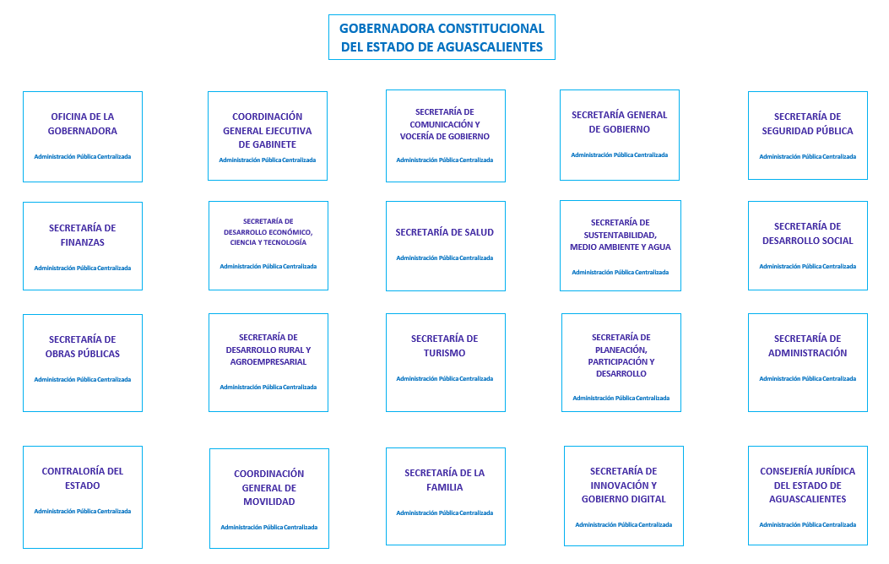

Fideicomisos, mandatos y análogos de los cuales es fideicomitente o fideicomisario

FIDEICOMISOS
FIFDENEA. FIDEICOMISO FONDO DE DESASTRES NATURALES DEL ESTADO DE AGUASCALIENTES”
FEIEF. FONDO DE ESTABILIZACIÓN DE LOS INGRESOS DE LAS ENTIDADES
FITMA. FIDEICOMISO TRANSPORTE METROPOLITANO AGUASCALIENTES
FEAISJP. FIDEICOMISO DEL ESTADO DE AGUASCALIENTES PARA LA IMPLEMENTACIÓN DEL SISTEMA DE JUSTICIA PENAL
FIDEICOMISO IRREVOCABLE DE ADMINISTRACIÓN Y PAGO No. F1700119905
FIDEICOMISO FONDO DE VIVIENDA PARA EL MAGISTERIO DE AGUASCALIENTES
FIDEICOMISO DE ENFERMOS RENALES

Sin Estructura Orgánica:

FIDEICOMISOS
FICOTRECE. FIDEICOMISO COMPLEJO TRES CENTURIAS
FIADE. FIDEICOMISO DE INVERSIÓN Y ADMINISTRACIÓN PARA EL DESARROLLO ECONÓMICO
FDIA. FIDEICOMISO DE DESARROLLOS INDUSTRIALES DE AGUASCALIENTES
FIDEICOMISO FONDO AGUASCALIENTES
FIBEYPES. FIDEICOMISO DE FONDO DE BECAS PARA ESTUDIANTES DE INSTITUCIONES PÚBLICAS DE EDUCACIÓN SUPERIOR UBICADAS EN EL ESTADO DE AGUASCALIENTES
FFOFAE. FIDEICOMISO FONDO DE FOMENTO AGROPECUARIO DEL ESTADO DE AGUASCALIENTES
SIFIA.SISTEMA DE FINANCIAMIENTO DE AGUASCALIENTES

Con Estructura Orgánica:

Bases de Preparación de los Estados Financieros

La Secretaría de Finanzas presenta los Estados Contables en moneda nacional y se han elaborado de conformidad con políticas y prácticas contables descritas en la Ley de Presupuesto, Gasto Público y Responsabilidad Hacendaria del Estado de Aguascalientes para el registro de las operaciones financieras, así como para obtener la información que se deriva de la contabilidad, tomando en cuenta las políticas contables emitidas por el Consejo Nacional de Armonización Contable (CONAC) de conformidad con la Ley General de Contabilidad Gubernamental (LGCG), y las disposiciones legales aplicables.
Se continúa registrando las operaciones en base al devengo y acumulativa, en apego al Marco Conceptual, Postulados Básicos, Normas y Metodologías que establezcan los momentos contables, Clasificadores y Manuales de Contabilidad Gubernamental armonizados.

Los párrafos anteriores obedecen al cumplimiento de la CONAC, conforme a lo siguiente:

- Si se ha observado la normatividad emitida por el CONAC y las disposiciones legales aplicables
- La normatividad aplicada para el reconocimiento, valuación y revelación de los diferentes rubros de la información financiera, así como las bases de medición utilizadas para la elaboración de los estados financieros; por ejemplo, costo histórico, valor de realización, valor razonable, valor de recuperación o cualquier otro método empleado y los criterios de aplicación de los mismos.
- Postulados básicos
- Normatividad Supletoria. En caso de emplear varios grupos de normatividades (normatividades supletorias), deberá realizar la justificación razonable correspondiente, su alineación con los PBCG y a las características cualitativas asociadas descritas en el MCCG (documentos publicados en el Diario Oficial de la Federación, agosto 2009)
- No aplica

Políticas de Contabilidad Significativas

Actualización:
Atendiendo a la Norma Internacional de Contabilidad del Sector Público (NICS 10-Información Financiera en Economías Hiperinflacionarias), se deberá actualizar el patrimonio cuando el Índice Nacional de Precios al Consumidor acumulada durante un periodo de tres años sea igual o superior al 100%.
Sin embargo, este supuesto no se ha presentado desde antes de la entrada en vigor de la Ley General de Contabilidad Gubernamental.

Operaciones en el extranjero
No se realizan operaciones en el extranjero, por lo que no se tiene obligaciones o derechos de esta naturaleza.

Inversión en acciones
Se tiene inversión en acciones en una Entidad Empresarial de Participación Estatal Mayoritaria Operadora de Fideicomisos del Estado de Aguascalientes, S.A. de C.V, la cual se integra para la cuenta pública y de la que no se ha realizado la valuación de sus acciones

Inventarios
No se cuenta con inventarios o algún bien disponible para su transformación o su consumo, por lo que no existen obligaciones para contar con un sistema o método de valuación de inventarios y costo de lo vendido. Se tienen plantas y árboles en donación que serán entregados de manera progresiva para ser utilizados principalmente con fines de reforestación.

Beneficios a los empleados
I. Las primas de antigüedad a que tienen derecho los trabajadores al terminar la relación de trabajo, se registran en los gastos del ejercicio en que son pagadas.

II. El Instituto de Seguridad y Servicios Sociales para los Servidores Públicos del Estado de Aguascalientes (ISSSSPEA), es el Organismo Público Descentralizado del Gobierno del Estado de Aguascalientes, que tiene a su cargo otorgar las prestaciones de seguridad y servicios sociales conforme a la Ley de Seguridad y Servicios Sociales para los Servidores Públicos del Estado de Aguascalientes, que incluye a los servidores públicos, pensionados y a los familiares beneficiarios. La Entidad paga mensualmente a este Instituto las cuotas y aportaciones, obligación del Estado, así como las retenidas a los empleados.

Provisiones

Se integra por:

CUENTA | IMPORTE
A CORTO PLAZO | $545,212.09
Provisión para Demandas y Juicios | $545,212.09
A LARGO PLAZO | $126,944,027.72
Provisión para Demandas y Juicios | $58,665,877.80
Provisiones para Pensiones e Indemnizaciones | $56,307,561.80
Provisión para Contingencias | $8,344,339.12
Otras Provisiones a Largo Plazo | $3,626,249.00
T O T A L | $127,489,239.81

Reservas
La SEFI actualmente no ha realizado registro y cálculo de alguna reserva.

Cambios en políticas contables
En años anteriores en el mes de enero se realizaba el traspaso de la deuda pública a largo a plazo al corto plazo por a las amortizaciones a cubrirse durante el ejercicio; en el presente ejercicio se reconoce desde el mes de diciembre realizando el traspaso de largo plazo a corto plazo.

Depuración y cancelación de saldos

Durante el año se realizaron algunas depuraciones y cancelaciones de saldos, mismas que afectaron a la cuenta de resultados de ejercicios anteriores, de las que se muestra un resumen en la nota número III del “Estado de Variaciones en la Cuenta Pública”

Posición en Moneda Extranjera y Protección por Riesgo Cambiario

No se realizan operaciones en moneda extranjera, por lo que no se tiene obligaciones o derechos de esta naturaleza.

No se cuenta con Activos en moneda extranjera

No se cuenta con Pasivos en moneda extranjera

No se cuenta con Posición monetaria en moneda extranjera

Se cuenta con tipo de cambio en pesos mexicanos

Al no contar con moneda extranjera no se tiene un equivalente en moneda nacional.

Reporte Analítico del Activo

Vida Útil o porcentajes de depreciación, deterioro o amortización utilizados en los diferentes tipos de activos

A continuación, se presentan la vida útil y los porcentajes de depreciación por tipo de activo:

DESCRIPCION ACTIVO | AÑOS DE VIDA UTIL | % DE DEPRECIACION ANUAL
MUEBLES DE OFICINA Y ESTANTERÍA | 10 | 10
MUEBLES, EXCEPTO DE OFICINA Y ESTANTERÍA | 10 | 10
EQUIPO DE COMPUTO Y DE TECNOLOGÍAS DE LA INFORMACIÓN | 3 | 33.3
OTROS MOBILIARIOS Y EQUIPOS DE ADMINISTRACIÓN | 10 | 10
OTROS EQUIPOS DE ADMINISTRACIÓN Y PRODUCCIÓN | 10 | 10
EQUIPOS Y APARATOS AUDIOVISUALES | 3 | 33.3
DESCRIPCION ACTIVO | AÑOS DE VIDA UTIL | % DE DEPRECIACION ANUAL
APARATOS DEPORTIVOS | 5 | 20
CÁMARAS FOTOGRÁFICAS Y DE VIDEO | 3 | 33.3
OTRO MOBILIARIO Y EQUIPO EDUCACIONAL Y RECREATIVO | 5 | 20
EQUIPO MÉDICO Y DE LABORATORIO | 5 | 20
INSTRUMENTAL MÉDICO Y DE LABORATORIO | 5 | 20
AUTOMOVILES Y EQUIPO TERRESTRE | 5 | 20
VEHICULOS Y EQUIPO AUXILIAR DE TRANSPORTE | 5 | 20
CARROCERÍAS Y REMOLQUES | 5 | 20
EQUIPO AEROESPACIAL | 5 | 20
EQUIPO FERROVIARIO | 5 | 20
EMBARCACIONES | 5 | 20
OTROS EQUIPOS DE TRANSPORTE | 5 | 20
EQUIPO DE SEGURIDAD PUBLICA | 5 | 20
ARMAMENTO | 5 | 20
MAQUINARIA Y EQUIPO AGROPECUARIO | 10 | 10
MAQUINARIA Y EQUIPO INDUSTRIAL | 10 | 10
MAQUINARIA Y EQUIPO DE PRODUCCCION | 10 | 10
MAQUINARIA Y EQUIPO DE CONSTRUCCIÓN | 10 | 10
SISTEMAS DE AIRE ACONDICIONADO, CALEFACCIÓN Y DE REFRIGERACIÓN INDUSTRIAL Y COMERCIAL | 10 | 10
EQUIPO DE COMUNICACIÓN Y TELECOMUNICACIÓN | 10 | 10
EQUIPOS DE GENERACIÓN ELÉCTRICA, APARATOS Y ACCESORIOS ELÉCTRICOS | 10 | 10
HERRAMIENTAS Y MAQUINAS - HERRAMIENTA | 10 | 10
REFACCIONES Y ACCESORIOS MAYORES | 10 | 10
OTROS EQUIPOS | 10 | 10
MAQUINARIA Y EQUIPO DIVERSO | 10 | 10
MAQUINARIA Y EQUIPO DE ALUMBRADO PUBLICO | 10 | 10
ESPECIES MENORES Y DE ZOOLÓGICO | 5 | 20
ÁRBOLES Y PLANTAS | 5 | 20
OTROS ACTIVOS BIOLÓGICOS | 5 | 20
DESCRIPCION ACTIVO | AÑOS DE VIDA UTIL | % DE DEPRECIACION ANUAL
SOFTWARE | 1 | 100
PATENTES | 1 | 100
MARCAS | 1 | 100
DERECHOS | 1 | 100
CONCESIONES | 1 | 100
FRANQUICIAS | 1 | 100
LICENCIAS INFORMÁTICAS E INTELECTUALES | 1 | 100
LICENCIAS INDUSTRIALES, COMERCIALES Y OTRAS | 1 | 100
OTROS ACTIVOS INTANGIBLES | 1 | 100

Cambios en porcentaje de depreciación o valor residual de los activos
En el presente ejercicio no se han realizado cambios en el porcentaje de depreciación o valor residual de los activos.

Capitalización de gastos
La SEFI capitaliza las obras en proceso concluidas pertenecientes al Poder Ejecutivo a bienes inmuebles.

Riesgos por tipo de cambio o tipo de interés de las inversiones financieras
Actualmente la SEFI no tiene identificado algún riesgo por tipo de cambio o tipo de interés en las inversiones financieras.

Valor activado en el ejercicio de los de los bienes construidos por la entidad
El valor activado de los activos se realiza en base a las estimaciones de obra y facturas enviadas por los contratistas.

Otras circunstancias de carácter significativo que afecte el activo
La SEFI no tiene identificado alguna otra circunstancia de carácter significativo que afecte el activo

Desmantelamiento de activos, procedimientos, implicaciones, efectos contables
Durante el periodo no se han realizado desmantelamiento de activos

Administración de activos; planeación con el objetivo de que el ente los utilice de manera más efectiva
Es responsabilidad de cada Dependencia
Variaciones en el Activo

Los activos son administrados por cada dependencia que los usa o disfruta de sus beneficios.

No se cuenta con Inversiones en Valores

No se cuenta con Patrimonio de Organismos Descentralizados de Control Presupuestario Indirecto

Inversiones en empresas de Participación Mayoritaria. - Se cuenta con 49 acciones del capital social de la empresa de participación mayoritaria denominada Operadora de Fideicomisos del Estado de Aguascalientes, S.A. de C.V.

No se tienen Inversiones en empresas de participación minoritaria.

No se cuenta con Patrimonio de Organismos Descentralizados de Control Presupuestario directo.

Fideicomisos, Mandatos y Análogos

- En los siguientes recuadros se enlistan, obedeciendo al ramo al que pertenecen
- Así mismo se enlistan indicando su presupuesto autorizado

DESARROLLO SOCIAL

FIDEICOMISO | PRESUPUESTO OTORGADO 2023
FIDEICOMISO DE FONDO DE BECAS PARA ESTUDIANTES DE INSTITUCIONES PÚBLICAS DE EDUCACIÓN SUPERIOR UBICADAS EN EL ESTADO DE AGUASCALIENTES | 600,000.00
FIDEICOMISO FONDO DE VIVIENDA PARA EL MAGISTERIO DE AGUASCALIENTES | 875,000.00
FIDEICOMISO DE ENFERMOS RENALES | 11,330,000.00

DESARROLLO ECONÓMICO

FIDEICOMISO | PRESUPUESTO OTORGADO 2023
FIDEICOMISO DESARROLLOS INDUSTRIALES DE AGUASCALIENTES | 99,323,000.00
FIDEICOMISO DEL FONDO DE FOMENTO AGROPECUARIO DEL ESTADO DE AGUASCALIENTES | 92,190,000.00
FIDEICOMISO COMPLEJO TRES CENTURIAS | 60,446,900.00
FIDEICOMISO DE INVERSIÓN Y ADMINISTRACIÓN PARA EL DESARROLLO ECNÓMICO DEL ESTADO DE AGUASCALIENTES | 27,223,000.00
FIDEICOMISO “BRT SISTEMA INTEGRADO DE TRANSPÓRTE METROPOLITANO PARA LA CIUDAD DE AGUASCALIENTES” | 1,850,400.00
FIDEICOMISO FONDO AGUASCALIENTES | 678,000.00

Reporte de Recaudación

- Análisis de la Recaudación del período se integra de la siguiente manera:

INGRESO ESTATAL | ESTIMADO | AMPLIACIONES/  REDUCCIONES | MODIFICADO | RECAUDADO | AVANCE RECAUDACIÓN
IMPUESTOS | 1,703,691,000.00 | 190,973,956.76 | 1,894,664,956.76 | 1,444,599,173.65 | 76%
DERECHOS | 782,000,000.00 | 20,000,000.00 | 802,000,000.00 | 683,688,414.12 | 85%
PRODUCTOS | 162,953,000.00 | 40,530,912.00 | 203,483,912.00 | 192,622,033.65 | 95%
APROVECHAMIENTOS | 19,035,000.00 | 365,021,102.53 | 384,056,102.53 | 400,531,251.83 | 104%
TOTAL INGRESO ESTATAL | 2,667,679,000.00 | 616,525,971.29 | 3,284,204,971.29 | 2,721,440,873.25 | 83%

INGRESO FEDERAL | ESTIMADO | AMPLIACIONES/  REDUCCIONES | MODIFICADO | RECAUDADO | AVANCE RECAUDACIÓN
PARTICIPACIONES | 12,437,161,000.00 | -258,226,235.00 | 12,178,934,765.00 | 9,264,009,720.16 | 76%
APORTACIONES | 12,428,153,000.00 | 118,042,971.38 | 12,546,195,971.38 | 9,972,212,586.21 | 79%
CONVENIOS | 1,982,339,000.00 | 157,548,980.63 | 2,139,887,980.63 | 1,604,941,630.96 | 75%
INCENTIVOS DERIVADOS DE LA COLABORACIÓN FISCAL | 612,376,000.03 | 5,179.97 | 612,381,180.00 | 542,625,474.00 | 89%
TOTAL INGRESO FEDERAL | 27,460,029,000.03 | 17,370,896.98 | 27,477,399,897.01 | 21,383,789,411.33 | 78%

INGRESOS DERIVADOS DE FINANCIAMIENTO | ESTIMADO | AMPLIACIONES/  REDUCCIONES | MODIFICADO | RECAUDADO
INGRESOS DERIVADOS DE FINANCIAMIENTO | 0 | 1,962,506,805.02 | 1,962,506,805.02 | 0
TOTAL DE INGRESOS DERIVADOS DE FINANCIAMIENTO | 0.00 | 1,962,506,805.02 | 1,962,506,805.02 | 0.00

 | ESTIMADO | AMPLIACIONES/  REDUCCIONES | MODIFICADO | RECAUDADO
TOTAL DE INGRESOS | 30,127,708,000.03 | 2,596,403,673.29 | 32,724,111,673.32 | 24,105,230,284.58

Ante las disminuciones del Fondo General de Participaciones, por parte de la Secretaria de Hacienda y Crédito Público, la Secretaría de Finanzas, en apego a la finalidad del Fondo de Estabilización que es la de compensar y darle cobertura a los ingresos del Gobierno del Estado ante caídas del ejercicio fiscal, derivado de menores entregas del Fondo General de Participaciones “FGP” y del Fondo de Estabilización de los Ingresos de las Entidades Federativas “FEIEF”, en atención a lo estipulado en el artículo 43 Ter. Fracción I de la Ley de Presupuesto Gasto Público y Responsabilidad Hacendaria del Estado de Aguascalientes y sus Municipios, utilizó recursos propios del Fideicomiso “Fondo de Estabilización de los Ingresos de las Entidades” para hacer frente a los programas presupuestarios del presente ejercicio.

Cabe señalar que dentro del Estado Analítico de Ingresos se refleja en las ampliaciones del rubro “Ingresos Derivados de Financiamientos” se integra de los siguientes conceptos:

TIPO | AMPLIACIONES
Ingresos Derivados de Financiamientos Internos | 0.00
Remanentes de Recursos Etiquetados y no Etiquetados | 1,962,506,805.02
TOTAL | 1,962,506,805.02

A continuación, se describen los ingresos autorizados en la Ley de Ingresos del presente ejercicio

LEY DE INGRESOS | MONTO | CARACTERISTICAS
Ingresos Poder Ejecutivo | 30,127,708,000.00
Ingresos Entidades Paraestatales | 1,880,957,000.00 | Son recaudados y administrados por el propio ente
TOTAL | 32,008,665,000.00

- Información sobre la Deuda y el Reporte Analítico de la Deuda

Al cierre del mes de septiembre de 2023 la Deuda Pública Estatal integrada por la Deuda Directa que corresponde al Gobierno del Estado y la Deuda sin Aval que corresponde a los Municipios, se ubicó en 2,698.53 millones de pesos (mdp), cifra mayor en 9.86% respecto a la reportada al cierre del mes anterior, la cual se situó en 2,456.16 mdp.

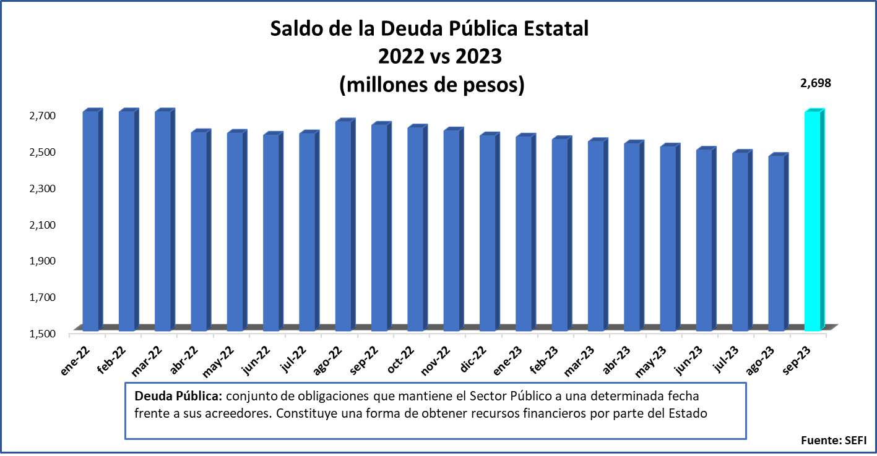

La Deuda Directa, cierra con un saldo de 2,361.34 mdp, lo cual representa una disminución de 0.46% en comparación con el saldo del mes anterior registrado en 2,372.87 mdp.

Deuda Directa: créditos adquiridos por el Estado de Aguascalientes.

Deuda Directa: créditos adquiridos por el Estado de Aguascalientes.

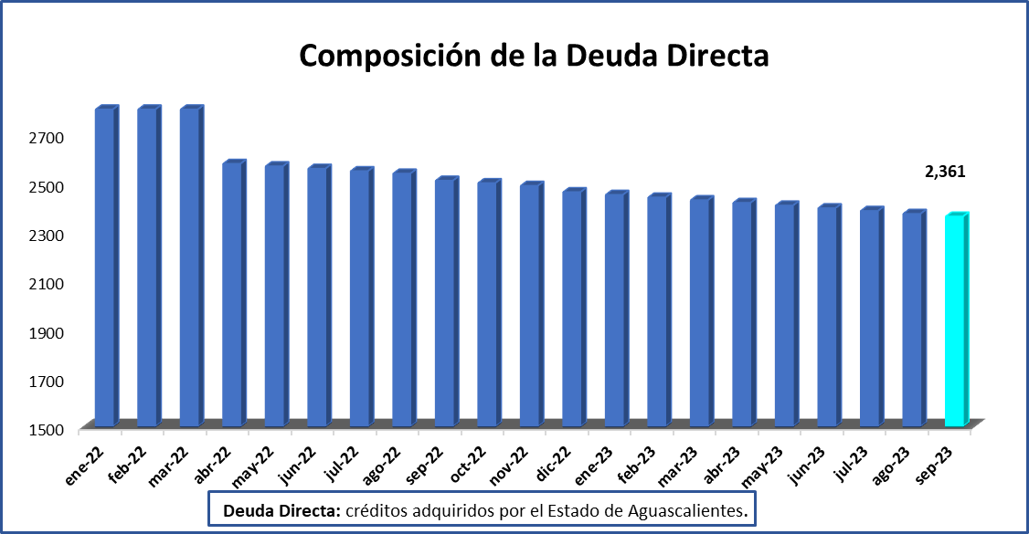

Las amortizaciones de la Deuda Directa para el año 2023 se estimaron en un monto total de 135.52 millones de pesos, de los cuales acumulados se devengaron 99.69 millones de pesos al mes que se informa.
En el caso de los intereses, para el año 2023 se estimó un monto de 382.80 millones de pesos destinados solo a la Deuda Directa; para el mes que se reporta los recursos acumulados devengados ascienden a un total de 278.12 millones de pesos.

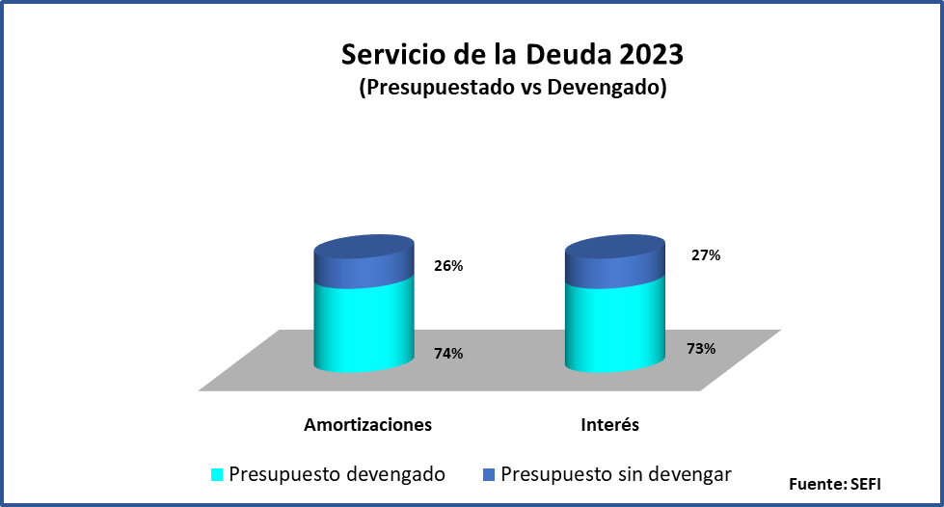

Al cierre del presente mes el saldo de Deuda sin Aval se ubicó en 337.18 mdp, lo que representa un aumento de 304.82% respecto al saldo reportado al cierre del mes anterior, el cual se situó en 83.29 mdp.

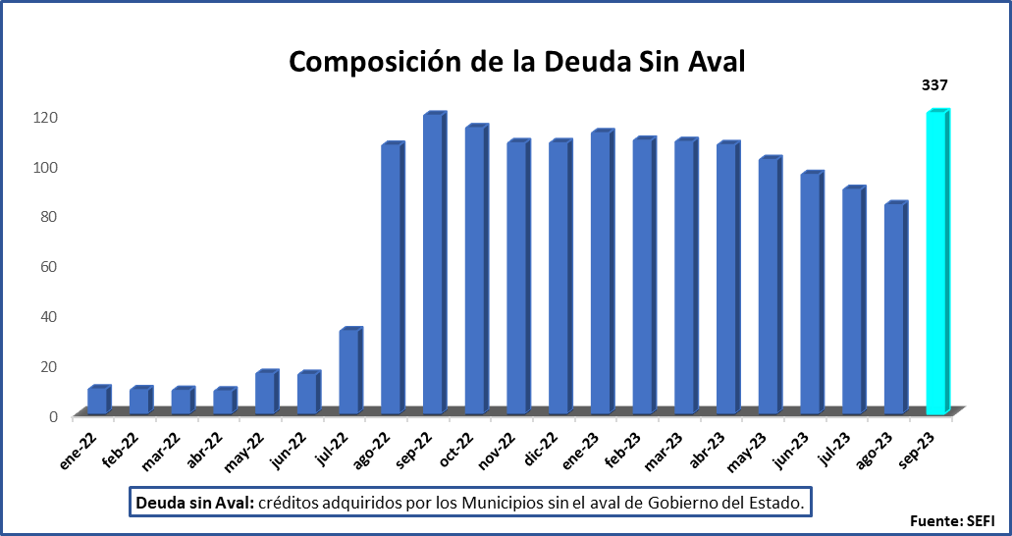

DEUDA PÚBLICA ESTATAL
Destino | Monto Contrato |  |  |  |  |  | Saldo Mensual al 30-09-2023 | Saldo Mensual / Total Duda Pública Estatal | Saldo Mensual / PIBE_{3/}
Destino | Monto Contrato | Dic-18 | Dic-19 | Dic-20 | Dic-21 | Dic-22 | Saldo Mensual al 30-09-2023 | Saldo Mensual / Total Duda Pública Estatal | Saldo Mensual / PIBE_{3/}
DEUDA DIRECTA _{1/} |  | 1,756,675,055 | 2,085,829,660 | 2,282,011,147 | 2,615,653,204 | 2,461,038,186 | 2,361,347,792 | 87.50% | 0.76%
Infraestructura |  | 1,756,675,055 | 2,085,829,660 | 2,282,011,147 | 2,615,653,204 | 2,461,038,186 | 2,361,347,792 | 87.50% | 0.76%
DEUDA SIN AVAL _{2/} |  | 81,045,178 | 6,000,000 | 33,696,924 | 10,139,402 | 108,664,023 | 337,186,462 | 12.50% | 0.03%
Desarrollo Municipal |  | 81,045,178 | 6,000,000 | 33,696,924 | 10,139,402 | 108,664,023 | 337,186,462 | 12.50% | 0.03%
TOTAL DEUDA PÚBLICA ESTATAL |  | 1,837,720,233 | 2,091,829,660 | 2,315,707,071 | 2,625,792,607 | 2,569,702,209 | 2,698,534,254 | 100.0% | 0.79%
Notas:
1/ Deuda Directa: créditos adquiridos por el Estado de Aguascalientes.
2/ Deuda sin Aval: créditos adquiridos por los Municipios sin el aval de Gobierno del Estado.
3/ PIBE: Producto Interno Bruto por Entidad Federativa

- Calificaciones otorgadas

S&P Global Ratings

Escalas Nacional e Internacional
El día 10 de julio de 2023 se asignó calificación en escala global (internacional) de 'BBB' y confirmó calificación en escala nacional de 'mxAA+' del Estado de Aguascalientes; la perspectiva es estable.
Resumen de la Calificadora:
− Esperamos que el Estado de Aguascalientes reporte resultados fiscales balanceados, principalmente debido a su disciplinada y sofisticada administración financiera, así como a su apego a políticas fiscales prudentes.
− La posición de liquidez del Estado continuará fortaleciéndose gracias a sus sanas políticas de liquidez, mientras que sus necesidades de fondeo continuarán disminuyendo.
− Asignamos nuestra calificación crediticia de emisor de 'BBB' en escala global y confirmamos nuestra calificación crediticia de emisor de largo plazo en escala nacional de 'mxAA+' para el Estado de Aguascalientes.
− La perspectiva de las calificaciones es estable

Fitch Ratings

Escala Nacional
El día 19 de septiembre ratificó calificación en escala nacional en AAA(mx) para el Estado de Aguascalientes con perspectiva estable.
DERIVACIÓN DE CALIFICACIÓN
La calificación deriva de una combinación de una evaluación de perfil de riesgo de rango ‘Medio Bajo’ y una evaluación de sostenibilidad de la deuda con puntaje ‘aaa’. La calificación también tiene en cuenta el posicionamiento de las entidades pares calificadas como el estado de Guanajuato y el municipio de Puebla, y no considera riesgos asimétricos ni soporte extraordinario del Gobierno Federal.

Composición de la Deuda Pública Estatal

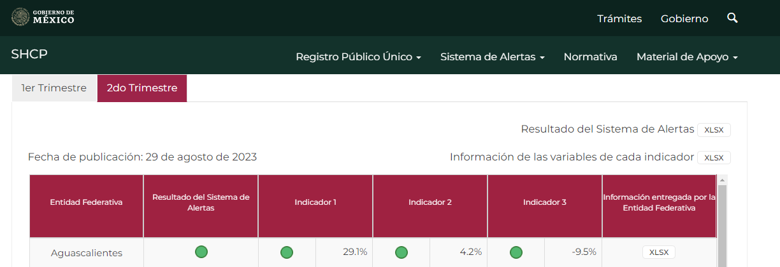

Procesos de mejora

Principales políticas de control interno:

La adecuación en las estructuras contables y presupuestales en el Sistema Integral de Información financiera y en el marco de la armonización contable, implicaron modificación a los procesos internos de la Secretaría.

Medidas de desempeño financiero, metas y alcance

Se cuenta con un sistema de indicadores de resultados en el que se reporta el cumplimiento de las metas de los programas presupuestarios.

Información por segmentos

La SEFI no considera necesario revelar la información financiera segmentada.

Eventos Posteriores al cierre

El Poder Ejecutivo continúa realizando sus registros contables con base acumulativa, apegándose al marco conceptual y a los postulados básicos de la Ley General de Contabilidad Gubernamental, donde señala la obligación de emitir información contable, presupuestaria y programática sobre la base técnica prevista en los documentos técnico-contables mencionado en dicho acuerdo.

Partes relacionadas

No existen partes relacionadas con el Poder Ejecutivo del Gobierno del Estado de Aguascalientes que influyen en toma de decisiones operativas y financieras.

Responsabilidad sobre la presentación Razonable de la Información Contable.

“Bajo protesta de decir verdad declaro que los Estados Financieros y sus Notas, son razonablemente correctos y son responsabilidad del emisor”

